**" Кнопочка и монстры ".**

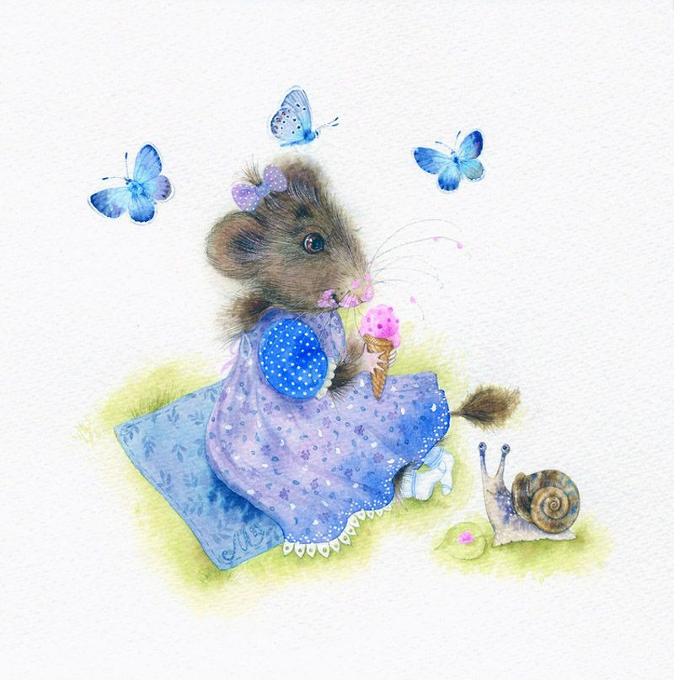

Жила - была на свете маленькая мышка по имени Кнопочка. И была у неё лучшая подруга - уточка Кря. Однажды уточка позвала мышку на свой День рождения. Кнопочка обрадовалась приглашению. Она прошлась по пшеничному полю и собрала для уточки целую корзину зёрен. А затем отправилась в гости.

Уточка Кря жила возле озера. И чтобы добраться до её дома, Кнопочке нужно было пройти через густой сосновый бор. Кнопочке хотелось как можно быстрее попасть к своей подруге, и она даже не заметила, как проскочила бор. Увидев Кнопочку, уточка обрадовалась. Она сразу посадила мышку за стол и начала угощать разными вкусностями. На дне рождении уточки были и другие зверушки :медвежата, лисята, зайчишки, ежата. Все играли, пели, танцевали и кушали вкусный торт.

День прошёл незаметно, и вот уже начало темнеть. Зверушки поблагодарили уточку Кря за весёлый праздник и разошлись по домам. Мышка Кнопочка тоже отправилась в обратный путь.

Однако, как только она очутилась в дремучем сосновом бору, страх накрыл её с головой. Деревья, которые при свете дня казались дружелюбными, в темноте превратились в ужасных монстров с горящими глазами, огромными ртами и длинными лапами. Они угрожающе наклонялись к мышке и, как будто, пытались схватить её!

Кнопочка задрожала от ужаса и спряталась под листом лопуха. Она подумала, что сейчас случится нечто ужасное!

Прошло 5минут, 10, 30. и ничего не случилось!

На небе появился серебрянный месяц и осветил тропинку, ведущую прямо к норке маленькой мышки. Кнопочка выглянула из - за листа и увидела, что монстры -это совсем не монстры, а обычные сосны, верхушки которых раскачивал озорной ветерок. И огромные рты - это вовсе не рты, а дупла. И горящие глаза - это совсем не глаза, а сидящие на стволе светлячки.

Кнопочка запрыгала от радости. Она поняла, что монстры ей просто почудились, из - за неожиданно нахлынувшего страха. Мышка быстро побежала по тропинке и вскоре оказалась дома. После этого случая Кнопочка больше никогда не боялась ходить через дремучий сосновый бор.

**Вопрос, который надо обсудить с ребёнком** : «Почему Кнопочка больше не боится темноты и воображаемых монстров?»